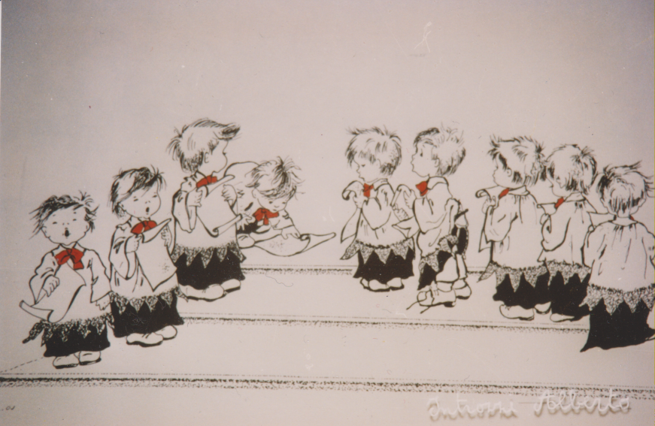

*Andare alla pagina seguente.* 

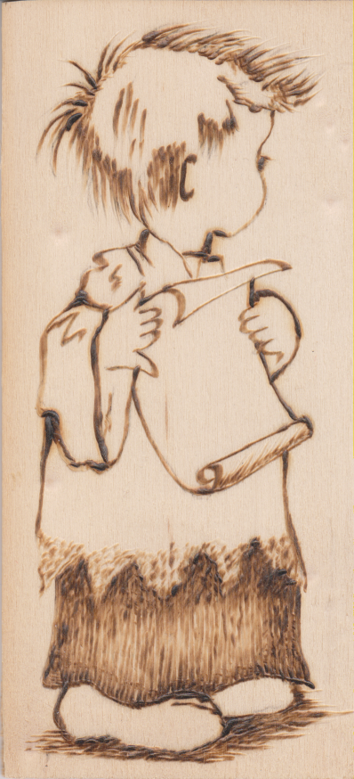

Mestre 8.3.2018

Questo chierichetto .. duetta,

cantando le lodi del Signore,

con il ... collega di ieri.

P. Secondo